Celebración de la Cena del del Señor sin sacerdoteç
III domingo de Pascua “C”

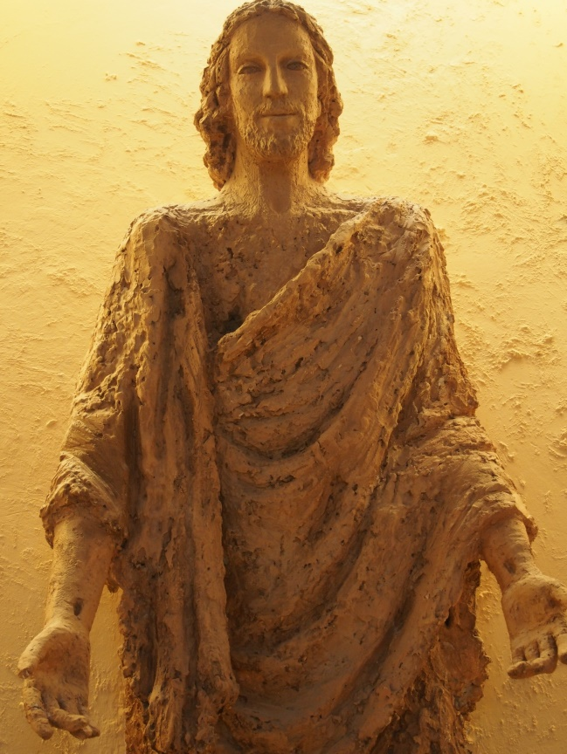
.

Tras la muerte y resurrrección de Jesús, del mismo modo en que realizaban sus primeros discípulos, nos reunimos en comunidad los seguidores de hoy, para celebrar el Día del Señor. Es Él quien, en la rutina y en los desánimos de cada día, nos propone vivir como personas nuevas y resucitadas, “echando las redes” y trabajando por un mundo de justicia.

Puestos en pie escuchemos la llamada del Señor.

Hasi dagigun elizkizuna kantuan bat eginda.

Canto de entrada

RITOS INICIALES
Saludo

+ Gugatik nekeak eroan, hil eta Aitak biztua izan zan
Jesukristo gure Jaunaren bakea izan bedi gurekin.
R/. Amen.

+ En el nombre del Padre, y del Hijo, y del Espíritu Santo.
R/. Amen.

Acto penitencial – Renovación bautismal

Recibimos la bendición en recuerdo de nuestro bautismo, habiendo renunciado a toda forma de mal para vivir el don de de ser hijos e hijas de Dios.

Aspersión del agua bendita)

Canto:
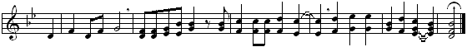
¡Un so-lo Señor, u-na sola fe, un so-lo bautismo, un so-lo Dios y Pa_dre!

ALABANZA

Unidos a los cristianos del mundo y a toda la familia humana, alabemos al

Gloria…

Oremos Pausa.

Que tu pueblo, Señor, se alegre
al verse renovado
y que la alegría de haber recibido ser hijos e hijas tuyas
afiance la esperanza de participar en la resurrección.
Por nuestro Señor Jesucristo. AMEN.

LITURGIA DE LA PALABRA

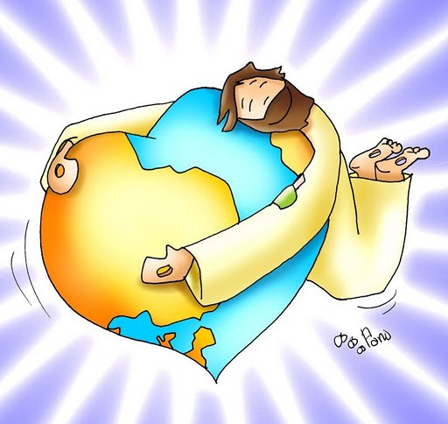

Hch 5, 27b-32.40b-41
Salmo 29
Ap 5, 11-14
Jn 21, 1-19

Los apóstoles, rompiendo las ataduras del miedo, anuncian la resurrección de Jesús.
Los que lucharon unidos a Cristo, hoy se encuentran resucitados en Dios. Vivamos las mismas actitudes.
Escucharemos el relato del encuentro de Jesús con sus apóstoles en el lago de Galilea. Alabemos al Señor resucitado, con alegría y puestos en pie cantando ¡Aleluia!

II.- Te ensalzaré, Señor, porque me has librado.

Te ensalzaré, Señor, porque me has librado
y no has dejado que mis enemigos se rían de mí.
Señor, sacaste mi vida del abismo,
y me hiciste revivir cuando bajaba a la fosa. R/.

Tañed para el Señor, fieles suyos,
dad gracias a su nombre santo;
su cólera dura un instante;
su bondad, de por vida;
al atardecer nos visita el llanto:
por la mañana, el júbilo. R/.

ALELUIA!, el canto antes del evangelio.

HOMILIA

ENCUENTROS CON EL RESUCITADO

A lo largo del tiempo pascual iremos proclamando los encuentros del Resucitado con los discípulos; en un entorno de encuentro para comer, resultan momentos vitales para la fe de los seguidores.

Estaban los discípulos pescando,
pescaban en el mar de Galilea,
una noche difícil, noche oscura y fea,
una noche en vacío, trabajando…

En la narración, el encuentro con Jesús se enmarca en la noche y en el mar; nos evocan connotaciones negativas, o por lo menos nos hablan del poder de las tinieblas, la dificultad el peligro, incluso la muerte.
¿Hemos probado en nuestra vida los miedos, dudas y cansancios de la noche? ¿Sabemos de fracasos en la vida, personales o de personas cercanas?
Esta era la situación de los seguidores de Jesús, tras la muerte de Jesús; vencían las dificultades, no prevalecía la esperanza…

Pasaba ya la noche, El esperando,
presente allí Jesús, y clarea la mañana,
la pesca y el amor multiplicando…

Algunas noches pasan, aunque mientras las vivimos resulten interminables. No sólo pasan sino que tienen la posibilidad de ayudarnos a madurar, crecer y ensanchar nuestra esperanza.
Si abrimos nuestra capacidad, la noche purifica, ilumina tu verdad. La noche enciende el deseo y la esperanza de algo mejor. La noche nos provoca y nos invita a orar, a confiar.

Una presencia amistosa

Así ocurrió con María, la de Magdala y las mujeres que salieron en busca de Jesús. Fue desde la noche que Pedro y Juan corrieron al sepulcro y reconocieron a Jesús. Fue desde la noche que Pedro confesó su amor al maestro.
La presencia de Jesús junto al lago coincide con el amanecer. Tenía que ser así, se dio a conocer por la palabra y el alimento. El que conoció la noche oscura de la cruz, ahora regala a los discípulos una buena redada de peces.
La pesca nos habla del trabajo evangelizador, una tarea que ha de contar con la presencia viva de Jesús; la abundancia habla de la experiencia de ser comunidad, iglesia de Jesús, llamada a unir a toda persona, y pueblo.

“Es el Señor”, ¿no sientes su presencia?

Jesús no era reconocido a la primera, tampoco nosotros hoy. La duda, el miedo, se interponían. Juan reconoció a Jesús, no tanto por la figura, sino por los signos: el fuego para el alimento, y El invitando a la mesa. Pero tenía fe, confianza en que El estaba vivo. ¿Dónde le reconocemos hoy?

Como en una Eucaristía

Primero la comunidad, el encuentro humano, aunque no estén todos los discípulos; pero ellos ya son personas nuevas, unidos por la amistad y el trabajo, pero sobre todo unidos por la fe en Cristo.
Después la palabra, la palabra de Jesús mismo que los interpela y los reúne: llama, enseña e invita a sentarse.

El principio de SER Iglesia.

A través de estos encuentros con Jesús comienza a nacer la iglesia. La Eucaristía: la mesa de la palabra de Jesús y el Pan nos van configurando al proyecto de Jesús.

¡Ojala este tiempo pascual se convierta en personas y lugares de encuentro con Cristo vivo en medio de nosotros!

PROFESIÓN DE FE

Creo en un solo Dios, Padre todopoderoso…

ORACION UNIVERSAL

Unidos en la oración, presentemos a Dios Padre las necesidades de nuestro mundo.

Para que la Iglesia nunca deje de anunciar el Evangelio a todas las personas. Roguemos al Señor

Para que el estilo de vida de quienes seguimos a Jesucristo sea tan auténtico y creíble que anime a otros a dejarse encontrar por Dios. Roguemos al Señor

Para que quienes se ganan el sustento en trabajos penosos y mal remunerados, su tarea se vea debidamente valorada y vean respetados sus derechos. Roguemos al Señor

Para que nuestra comunidad cristiana (nuestra Unidad Pastoral), con la fuerza de la fe en el Resucitado, se renueve sin cesar en sus actitudes. Roguemos al Señor

Señor Dios, que con la muerte de tu Hijo has puesto el fundamento de la reconciliación y de la paz; escucha la oración de tu pueblo y haz de nosotros signo de una humanidad nueva, pacificada por tu amor. Por Jesucristo, nuestro Señor.

ACCIÓN DE GRACIAS

Dios Padre, ha resucitado a Jesús, su Hijo, a quien mataron en la cruz. Le damos gracias, unidos a toda la Iglesia ensalzamos su nombre:

ANTIFONA CANTADA:
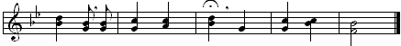
R/. ¡Glo-ria, ho- nor a Tí, Se- ñor Je- sús!

Cuando conocimos a Jesús, conocimos el Corazón de Dios.
La noche en que se reunió por última vez con sus amigos y se entregó a ellos,
descubrimos que tu amor infinito
cabía, sin perder su infinitud, en el corazón del ser humano.

- Por tu muerte y tu resurrección
Asamblea: Gloria a Ti, Señor.
- Por tu amor a la humanidad y por tu amor a Dios,
Asamblea: Gloria a Ti, Señor.
- Por tu Espíritu que habita en nuestras vidas,
Asamblea: Gloria a Ti, Señor.
- Porque nos has invitado a vivir como hijos y hermanos.
Asamblea: Gloria a Ti, Señor.
- Porque nos has mostrado la vida en solidaridad,
As.: Gloria a Ti, Señor.

Sabemos que tu Espíritu, Padre,
actúa en el amor que los hombres y mujeres se profesan,
en sus esfuerzos en pro de la justicia,
en sus luchas por instaurar la paz en el mundo
y en esa multiforme y gigantesca esperanza
que empuja a todos a cambiar la faz de la tierra,
y que acelera la llegada de tu Reino.

As.: Gloria a Ti, Señor.

Te ofrecemos, Padre,
con el amor de tu Hijo,
nuestro amor humano,
la actitud sincera de nuestra asamblea,
nuestra fidelidad a la Iglesia extendida por el mundo.
Purifica nuestro amor,
que se parezca al amor de tu Hijo
para que pueda también ser amor de Dios.
Renueva nuestro corazón,
para que, aunque somos diferentes
en nuestro rostro y nuestro espíritu,
preparemos entre todos tu venida.

As.: Gloria a Ti, Señor.

RITO DE LA COMUNIÓN

Jesus Resucitado nos invita a su mesa, a participar juntos del pan de vida. Antes de sentarnos en ella como hermanos y hermanos, nos disponemos con la oración:

GURE AITA…PADRE NUESTRO

Éste es el Cordero de Dios, que quita el pecado del mundo.
Dichosos los invitados a la cena del Señor.

Señor, no soy digno de que entres en mi casa,
pero una palabra tuya bastará para sanarme.
Amén.

Oremos  Pausa.  Mira, Señor, con bondad a tu pueblo,  y ya que has querido renovarlo  concédele también la resurrección.  Por Jesucristo nuestro Señor. AMEN. | .

RITO DE CONCLUSIÓN

+ El Señor nos bendiga y nos guarde.
Vuelva su mirada sobre nosotros y nos conceda la paz.
Canto de envío o canto final si hubiera

¡Que estas fiestas renueve en nosotros las actitudes de justicia y solidaridad!

Podemos ir en paz. ¡Aleluia, aleluia!
Demos gracias a Dios. ¡Aleluia, aleluia!

